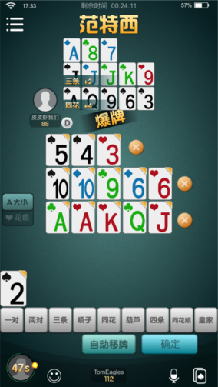

范特西摆牌

（1）在没有点击【确定】之前，如果玩家摆出爆牌了，要有文字提示。仅自己可见。

（2）爆牌情况下，【确定】按钮置灰不可点。

（3）直到玩家摆出不爆牌，【确定】按钮才亮起。或：思考时间倒计时为0，系统自动摆。